“Борьба” с ростом уровня инфляции по буржуазному
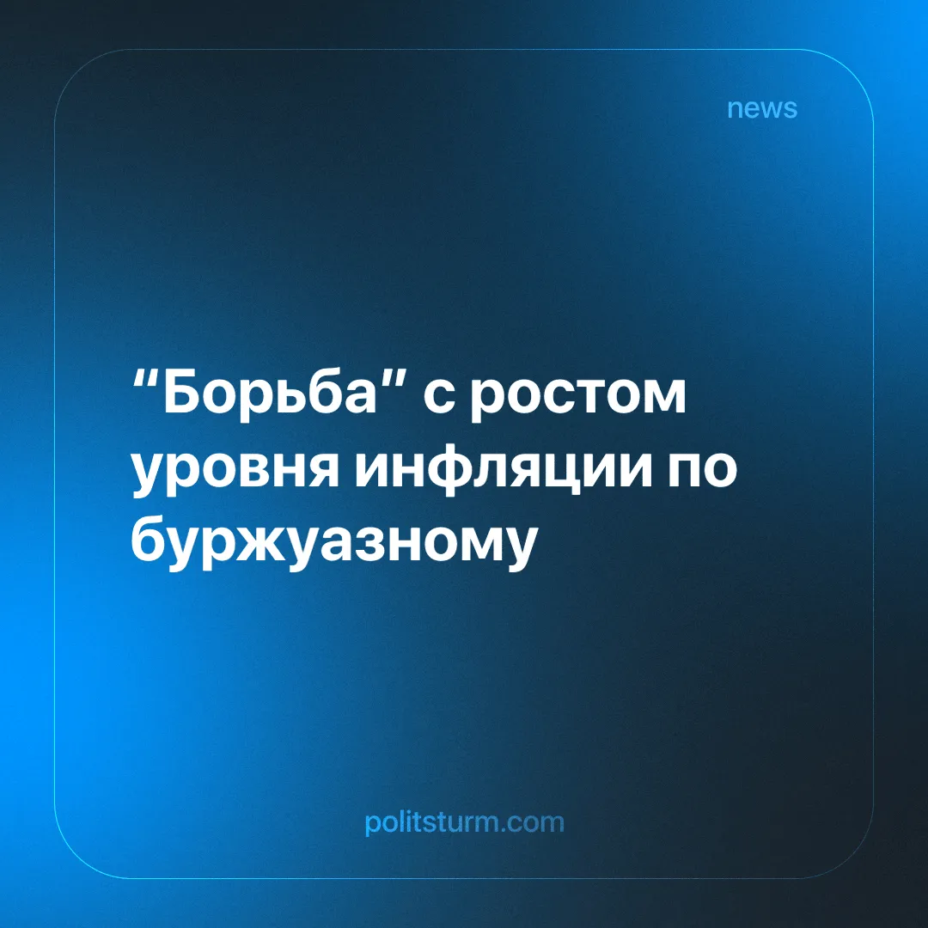

Оригинальная статья
2024-09-13
3 мин. на чтение

Кризис капитализма обостряется с каждым годом все сильнее. Нагляднее всего для обывателя этот кризис проявляется в росте цен и падении зарплат. Инфляция сама по себе является одним из основных механизмов переложения государственных расходов на плечи трудящихся масс и усиления их эксплуатации. Чем сильнее обостряется кризис капитализма, тем выше уровень инфляции. Несмотря на это, правящий класс делает вид, что инфляция ему якобы не нужна, пытается с ней “притворно” бороться, на деле лишь обманывая население.
Как пример можно привести “борьбу” с инфляцией в РФ. Одним из ключевых методов “сдерживания инфляции” является повышение ключевой ставки. Способствует ли это остановке уровня инфляции? Нет. Вот и президент РФ В.В. Путин на совещании с экономическим блоком удивился, что рост ключевой ставки не снижает кредитной активности. Иными словами ключевую ставку повышают, а закредитованность растет. “По итогам июня объем кредитов бизнесу вырос в годовом выражении более чем на 20%, задолженность по потребительским кредитам, не обеспеченным ипотекой, увеличилась на 3,5 трлн руб,” - заявил президент. Более того, как отмечает президент, такая ситуация и способствует росту инфляции. Иными словами именно ЦБ постоянным повышением ставки и разгоняет инфляцию, а не наоборот.
Если мы обратимся к статистике, то увидим, что рост уровня инфляции непрерывен и стабилен, несмотря на все принимаемые правительством РФ “меры” по сдерживанию этого уровня.

Уровень инфляции с первого по последнее число месяца:
Ошибка при загрузке изображения

Инфляция в годовом исчислении, заканчивающийся данным месяцем:
Ошибка при загрузке изображения

Динамика изменения уровня инфляции с начала года (суммой инфляции по данный месяц):
Ошибка при загрузке изображения
На графиках наглядно виден постоянный и неуклонный рост уровня инфляции за последние два года, который, судя по всему, и не думает останавливаться. Для чего же тогда власть имущие с такой озабоченностью, регулярно, из месяца в месяц продолжают твердить о каких-то сдерживающих мерах путем повышения ключевой ставки и регулярно удивляться отсутствию эффективности этих мер? Ключевую ставку повышают регулярно (с небольшими перерывами). Если в июле 2023 года уровень ключевой ставки ЦБ РФ находился на отметке 8,5, то в июле 2024 года - на отметке 18, а в сентябре ЦБ РФ планирует поднять ключевую ставку до 20.
Ответить на озвученный выше вопрос нам поможет другая статистика, а именно уровень закредитованности населения: более 40% населения России в возрасте старше 16 лет пользуются кредитами. Задолжали граждане РФ банкам (на 1 февраля 2024 года) 33 трлн рублей. С с 2023 года кредитная задолженность населения страны выросла на 23,5%.
Здесь и кроется ответ на вопрос: зачем, почему, а главное, кому это выгодно? Правительство Российской Федерации, как и любой иной капиталистической страны, - это правительство группы крупных частных собственников, ставленники монополий, продвигающие интересы этих монополий во всех сферах жизни (социальной, экономической, политической, культурной и т.д.). Банки таким образом просто напросто загоняют как можно больше трудящихся, у которых (ввиду кризиса, падения доходов и роста цен на товары и услуги) просто не остается иного выхода как добровольно надеть на себя кредитное и ипотечное ярмо. Кроме того кредиты под постоянно повышающийся процент выдаются также малому и среднему бизнесу с целью сделать его зависимым от банков, зачастую срощенных с крупными монополиями. Таким способом в период кризиса происходит тотальное поглощение малого и среднего бизнеса крупными финансовыми капиталами. Процесс монополизации продолжается.
Выигрывает ли трудящийся человек хоть что-то в этой игре крупного капитала? Нет! Абсолютно ничего! Все эти сказочки про сдерживание уровня инфляции - не более чем очередной обман, пелена, набрасываемая на глаза, чтобы обыватель, простой трудящийся человек не увидел реальных причин и тем более кризиса и растущей инфляции. Реальные же причины ухудшающегося уровня жизни и растущей закредитованности населения - капитализм в целом. Система, в которой крупный бизнес диктует свою волю, наживается за счет огромных масс трудящегося населения, укрупняет свои прибыли и всегда выходит победителем из любой ситуации. Инфляция же - это лишь инструмент в руках предпринимателей.

Источники:
[1] Накануне.RU - «Путин обнаружил, что рост ключевой ставки разгоняет инфляцию в России» от 26 августа 2024 г.
[2] Стат Бюро - Уровень инфляции в Российской Федерации в 2024 году.
[3] РБК - «Число россиян с кредитами достигло 50 млн» от 02 апреля 2024 г.
[4] Банки.ру - «Раскрыто, в каких регионах самые закредитованные жители» от 11 марта 2024 г.

Оригинальная статья

